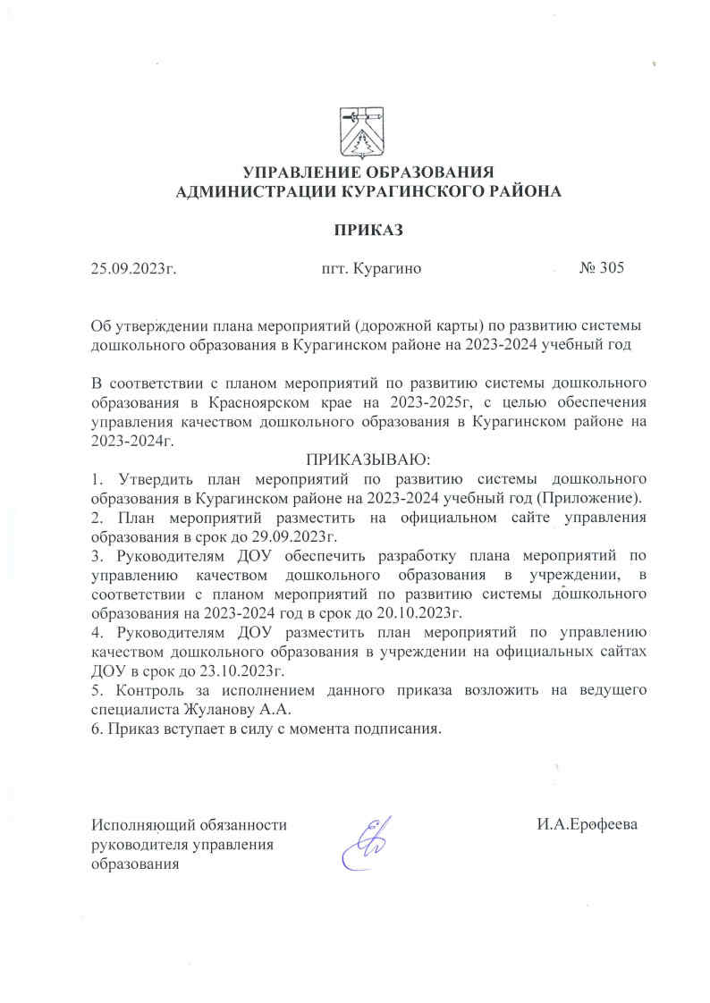

Приложение
К Приказу отдела управления образования
От 25.09.2023г № 305

План мер и мероприятий (дорожная карта) по развитию системы дошкольного образования в Курагинском районе на 2023-2024 год

Муниципальный план мероприятий по развитию системы дошкольного образования на 2023-2024 год (далее - план мероприятий) является одним из управленческих механизмов управления качеством дошкольного образования для планирования и совершенствования качества дошкольного образования.
Муниципальный план составлен в соответствии с региональной концепцией управления качеством образования в Красноярском крае и комплексом региональных мер по направлению «Система мониторинга качества дошкольного образования», концепцией развития дошкольного образования в Красноярском крае на период до 2025 года.
В муниципальный план включены мероприятия, направленные на решение следующих задач:
- обеспечение доступности дошкольного образования;
- обновление содержания образовательных программ дошкольного образования в рамках реализации ФОП ДО;
- организация научно - методического сопровождения педагогов ДОО;
- совершенствование профессионально- педагогических компетенций педагогов дошкольного образования;
- выявление, презентация лучших педагогических практик.
Система дошкольного образования Курагинского района объединяет 24 образовательные организации. Из них функционируют 17 дошкольных образовательных организаций и 7 школ с дошкольными группами. 23 дошкольных образовательных учреждений реализуют основную образовательную программу дошкольного образования, и одно учреждение осуществляет присмотр и уход.
Всего функционируют 113 групп. Наполняемость групп в организациях, осуществляющих образовательную деятельность по образовательным программам дошкольного образования, присмотр и уход за детьми в группах составляет – 75%.
Численность детей, охваченных услугами дошкольного образования в Курагинском районе на протяжении последних трёх лет неуклонно снижается. В учреждениях дошкольного образования на 01.01.2023 года воспитывается 1 821 воспитанников.
Год | Количество воспитанников, посещающих ДОО
2020-2021г. | 2 166 чел
2021-2022г. | 1 994 чел.
2022-2023г. | 1 821 чел.

№ п/п | Мероприятия | Сроки проведения | Ожидаемый результат | Ответственные исполнители
1.Управление реализацией плана мероприятий
1.1. | Разработка плана мероприятий по развитию системы дошкольного образования на 2023-2024 учебный год в Курагинском районе | Август 2023 | Разработан план мероприятий по развитию системы дошкольного образования в Курагинском районе | Управление образования
1.2. | Обсуждение плана мероприятий по развитию системы дошкольного образования на 2023-2024 учебный год в Курагинском районе на августовском педагогическом совете. Определение задач на 2023-2024 учебный год | Август 2023 | Утвержден план мероприятий по развитию системы дошкольного образования на 2023-2024 учебный год в Курагинском районе. Определены задачи на 2023-2024 учебный год | Управление образования Курагинского района  Руководители ДОО
1.3. | Подведение итогов по реализации плана | Декабрь 2023 | Проведена необходимая корректировка плана мероприятий | Управление образования Курагинского района  Руководители ДОО
2. Обеспечение доступности дошкольного образования
2.1. | Функционирование автоматизированной информационной системы «Прием заявлений в учреждения дошкольного образования» (АИС) | В течение всего периода | Обеспечено функционирование АИС | Специалист УО
2.2. | Внедрение и развитие вариативных форм сопровождения семей, воспитывающих детей с ОВЗ, детей- инвалидов дошкольного возраста. | В течение всего периода | 100% детей – инвалидов охвачены дошкольным образованием. 100% родителей (законных представителей) детей с ОВЗ, детей – инвалидов дошкольного возраста, обратившихся в консультационные пункты получили консультации | Руководители ДОО
3. Обновление образовательных программ дошкольного образования
3.1. | Участие педагогических работников в семинарах «Разработка ОП ДО в соответствии с концепцией развития дошкольного образования ФОП ДО». Реализация Федеральной образовательной программы и Федеральной адаптированной программы в дошкольных организациях. | Август-май | 100% педагогических работников дошкольных учреждений прошли курсы повышения квалификации по ФООП. С 1 сентября во всех дошкольных учреждениях Курагинского района реализуется ОП ДОУ в соответствии с ФГОС и ФОП. ОП ДО выставлены на официальные сайты учреждений. | Руководители ДОО
3.2. | Разработка и внедрение рабочих программ воспитания детей дошкольного возраста в соответствии с ФОП | Август - сентябрь | В дошкольных учреждениях разработаны и реализуются программы воспитания | Руководители ДОО
3.3. | Промежуточный мониторинг апробации Федеральной образовательной программы | Декабрь | 100% дошкольных организаций реализуют образовательную деятельность на основе ФОП. У всех дошкольных организациях имеются разработанная документация в соответствии с ФГОС и ФОП. | Министерство образования Красноярского края
3.4. | Организация и проведение муниципальной экспертизы ОП ДО, подготовка заключений и рекомендаций по итогам муниципальной экспертизы | 2023-2024 учебный год | 100% дошкольных организаций успешно прошли муниципальную экспертизу и получили рекомендации. | Специалисты управления образования
3.5. | Мониторинг «Оценка качества инклюзивного образования в ДОО» | Октябрь-ноябрь | 90% дошкольных организаций успешно прошли мониторинг. | МО КК
3.6. | Организация просветительской деятельности для родителей (законных представителей) по здоровьесберегающей деятельности | В течение учебного года | Педагогические работники провели мероприятия, направленные на формирование ЗОЖ. Информационно-просветительская деятельность проведена для родителей. | Руководители ДОО
4. Повышение квалификации педагогов в ДОУ
4.1. | Повышение квалификации с использованием дистанционных технологий по развитию дошкольного образования | В течение учебного года | 60% педагогических работников прошли курсы повышения квалификации | Руководители ДОО, специалисты управления образования
4.2. | Участие педагогов ДОУ в цикле семинаров «Дошкольное образование Красноярья: калейдоскоп образовательных практик» | В течении года | Педагоги ДОО Курагинского района приняли участие в семинарах | Руководители ДОО, специалисты управления образования
4.3. | Прохождение курсов повышения квалификаций по плану г.Красноярск | В течение года | Педагоги ДОУ прошли курсы повышения квалификации в соответствии с Концепцией развития дошкольного образования Красноярского края | Руководители ДОО
4.4. | Повышение квалификации «Техническое образование детей дошкольного возраста» | По плану КК ИПК 2023 -2025 годы | Оформлена заявка на курсы. Обучено педагоги ДОО | Руководители ДОО
5.Научно-методическое сопровождение педагогов
5.1. | Участие педагогов ДОУ в серии практических мастер-классов КК ИПК | В течение учебного года | Педагоги приняли участие в практических мастер-классах | Руководители ДОО, специалисты управления образования
5.2. | Участие специалистов ОО и управленческих команд ДОУ в вебинарах КК ИПК по актуальным вопросам управления качеством дошкольного образования | В течение учебного года | Специалистов ОО и управленческие команды приняли участие в вебинарах | Руководители ДОУ, специалист управления образования
5.3. | Проведение мониторинга качества дошкольного образования (МКДО) | По плану | Проведен мониторинг качества дошкольного образования (МКДО) | Специалисты управления образования, руководители ДОУ
6.Выявление, презентация лучших педагогических практик
6.1. | Участие руководителей ДОУ в краевом педагогическом совете по дошкольному образованию | Ежегодно (август) | Руководители ДОУ приняли участие в работе площадок на краевом педагогическом совете | Руководители ДОУ, специалист управления образования
6.2. | Участие руководителей и педагогических работников в Августовской конференции | Ежегодно (август) | Руководители ДОУ и педагогические работники приняли участие Августовской конференции | Руководители ДОУ, специалист управления образования
6.3. | Проведение профессионального конкурса «Воспитатель года Курагинского района» | Ежегодно (февраль-март) | Педагоги ДОУ приняли участие в конкурсе профессионального мастерства «Воспитатель года Курагинского района». Победитель конкурса принимает участие в конкурсе профессионального мастерства «Воспитатель года Красноярского края» | Специалисты управления образования, руководители ДОУ

Используемые сокращения:
ДОО – дошкольная образовательная организация
ДОУ – дошкольное образовательное учреждение
КК ИПК – краевое государственное автономное учреждение дополнительного профессионального образования «Красноярский краевой институт повышения квалификации и профессиональной переподготовки работников образования»
МКДО – мониторинг качества дошкольного образования
МО КК – министерство образования Красноярского края
ОВЗ – ограниченные возможности здоровья
ОП ДО – образовательная программа дошкольного образования
ФОП ДО – федеральная образовательная программа дошкольного образования
ФАОП ДО – федеральная адаптированная образовательная программа дошкольного образования

